YTÜ Makine Mühendisliği Bölümü
Mekanik Anabilim Dalı Özel Laboratuvar Dersi
Burkulma Deneyi Çalışma Notu

Laboratuar Yeri: B Blok en alt kat – Mekanik Laboratuarı
Laboratuar Adı: Burkulma Deneyi
Konu: Burkulmanın İncelenmesi

Kullanılan Cihaz Donatım ve Malzemeler:
- Burkulma davranışı incelenecek çubuk numune
- Burkulma deney seti
- Dijital gösterge (sehim ölçer), Şekil 1'de gösterilmiştir.
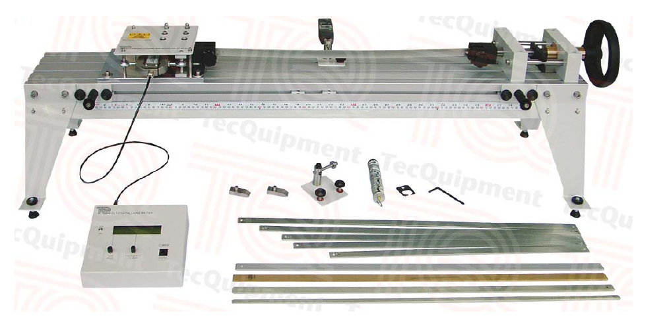
Şekil 1.Burkulma deney seti, burkulma numuneleri ve dijital gösterge

Teorik Bilgi:
Bir dikey P basma kuvveti çubuğa artan bir yükle, çubuk şekil değiştirene kadar uygulandığında (Şekil 2), P kuvvetinin etkisiyle çubuğun dengeden ayrılması,düşey doğrultudan ayrılması, olayına “burkulma” denir. Burkulma problemiyle, kısa olmayan basınca karşı çalışan taşıyıcı elemanlarda sıkça karşılaşılır. Burkulma sonunda çubuk aşırı şekil değiştirme veya kırılma değerini aşan değerlerde artık görev yapamaz hale gelebilir ve kırılabilir. Eğer malzeme lineer elastik sınırlar içerisinde burkulmaya çalışıyor ise, burkulan çubuk kırılmaz, fazlaca şekil değiştirir. Fakat, kırılma olmasa dahi burkulan çubuk şekil değişikliğinin fazla olması nedeniyle görev yapamaz hale gelebilir. Bu nedenle burkulmaya maruz kalan çubukların görevlerini yapabilecek şekilde dizayn edilmeleri gerekir.
İki Ucundan Mafsallı Prizmatik Çubuk
İki ucundan mafsallı ve P eksenel yükü ile yüklü bir prizmatik çubuk için, I denge konumuna çok yakın II konumu gibi bir eğrisel denge konumunun hangi şartlarda mümkün olacağının tespiti önemlidir. II konumu mevcut olduğu varsayılırsa bu konuma ait elastik eğri denklemi elde edilebilir.
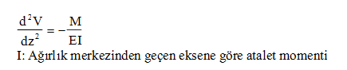

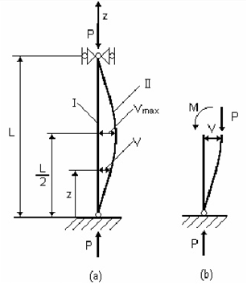
Şekil 2.İki ucundan mafsallı prizmatik çubuk için yükleme durumu
Şekil 2' den, M=P.V yazılabilir. Böylece elastik eğri denklemi
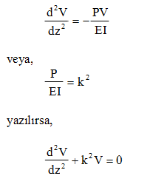
şeklinde ikinci dereceden sabit katsayılı bir diferansiyel denklem elde edilir. Genel çözümü,

şeklindedir.

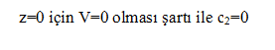

elde edilir. İkinci şartın sağlanması için c₁ veya sin(kL)’ den birisinin sıfır olması gerekir.
c₂=0 olduğuna göre c_{1'}de sıfır olursa V=0 olur. Dolayısıyla denge konumu olarak I doğrusal konumu elde edilir. II denge konumunun mevcut olabilmesi için, sin(kL)=0 olması gerekir. Bu şartın sağlanması için,
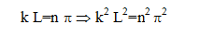
yazılabilir. Bu durumda, eşitliğindeki k² değeri, yerine yazılacak olursa

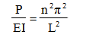
dolayısıyla,

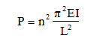
elde edilir. Burada, n=1,2,3,.... olan tamsayıdır. Böylece, denklem ile bulunacak değerlerin her biri için I denge durumuna yakın II gibi denge durumları olacağı anlaşılır.
n=1 için elde edilen, en küçük P_{kr} değeridir.
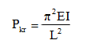
P dış yükü sıfırdan itibaren artarken bu değeri aştığı zaman çubuk burkulabileceği için dış yük bakımından aşılmaması gereken değer kritik değer, P_{kr}, değeridir. Şekil 3’de n=1, 2, 3 değerlerine karşılık gelen II denge konumları gösterilmiştir.
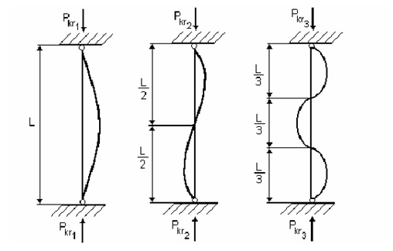
Şekil 3. n=1, 2, 3 değerlerine karşılık gelen II denge durumları

Deneyin Amacı
Deneyin amacı, iki ucundan farklı mesnet tipleri ile bağlı , P eksenel yükü ile yüklü farklı kesitlere/malzemelere sahip çubuklarda burkulma deneyleri yapılarak, kritik burkulma yükünün tespitidir.
Ayrıca, çubuk kesiti / malzemesi ve farklı mesnet tiplerinin burkulmaya etkisinin incelenmektedir.
Bu şekilde, yapılan yükleme ve ölçülen yerlerdeki sehim miktarlarının karşılaştırılması, farklı çubuk boyu, malzeme ve farklı mesnet tipleri için yapılabilir. Maksimum sehim, deney esnasında gözlendiği noktada, dijital gösterge yardımı ile ölçülebilmektedir.

Deneyin Yapılışı
Farklı kesit ve malzemeden yapılmış deney numuneleri, deney düzeneğine farklı mesnet tiplerine göre bağlanır. Yük kolu yardımıyla numuneye eksenel basınç kuvveti uygulanır. Her bir yükleme değeri için elde edilen sehim miktarı Tablo 1’ e yazılır.

Tablo 1. Burkulma deney değerleri
Çubuk Malzemesi:.......................................... |  | Kesit Boyutları:...............................................
Bağlantı şekli:................................................. |  | Çubuk Boyu:...................................................
Deney No: | Yük (N) |  | Sehim Miktarı (mm)
1
2
3
4

Burkulma deney sonuçlarına göre aşağıdaki grafikleri çizebilme imkanı verir
Bu grafiklerden ilki, aynı deney numunesi için ( çubuk kesiti, malzemesi ve boyu aynı) farklı mesnet tiplerinde göre çizilebilecek olan grafiktir. (Şekil4)

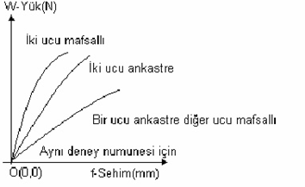
Şekil4.Aynı malzeme ve kesite sahip deney numunesinin faklı mesnet tiplerindeki yük-sehim grafiği

İkinci grafik ise, aynı kesit ve boya, aynı mesnet tipine sahip farklı malzemeden yapılmış deney çubuklarının yük-sehim miktarını gösteren grafiktir.(Şekil 5).
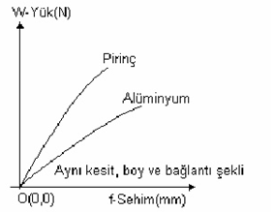
Şekil 5. Aynı kesite sahip farklı malzemeden deney numunelerinin yük-sehim grafiği

Çizilebilecek diğer bir grafik ise aynı malzeme ve kesite sahip deney çubuğunun farklı boyları için, aynı mesnet tipindeki yük-sehim miktarı grafiğidir .(Şekil 6).

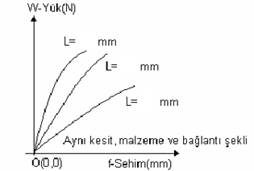
Şekil 6.Aynı malzeme ve kesite sahip deney numunesinin farklı boyları için yük-sehim grafiği

